Expenxe: installarla sull'iPhone
Oct 22, 2026 · @Emanuele Goratti

Cos'è Expenxe
Expenxe è una web app per iPhone che compila la nota spese Estun al posto tuo. Durante il mese registri ogni spesa in pochi secondi (importo, voce del modello, fattura o scontrino, foto o PDF); a fine mese genera i due file Invoice e Receipt già compilati sul modello "Travel and Living Expenses", più gli zip con i documenti numerati come nella colonna F.
- Gratuita, non serve nessun account e funziona anche senza connessione.
- I dati restano sul tuo telefono: nessun server riceve spese, foto o modello.
- Italiano o inglese, si cambia dalle impostazioni.
Indirizzo dell'app: emanuelegoratti.github.io/expenxe

Installarla sull'iPhone
L'installazione richiede un minuto e va fatta da Safari: da Chrome o da altre app l'icona non funziona come app.
- Apri il link in Safari e tocca il pulsante Condividi (il quadrato con la freccia in su). Su iOS 26, se non lo vedi, tocca prima ⋯ accanto all'indirizzo.
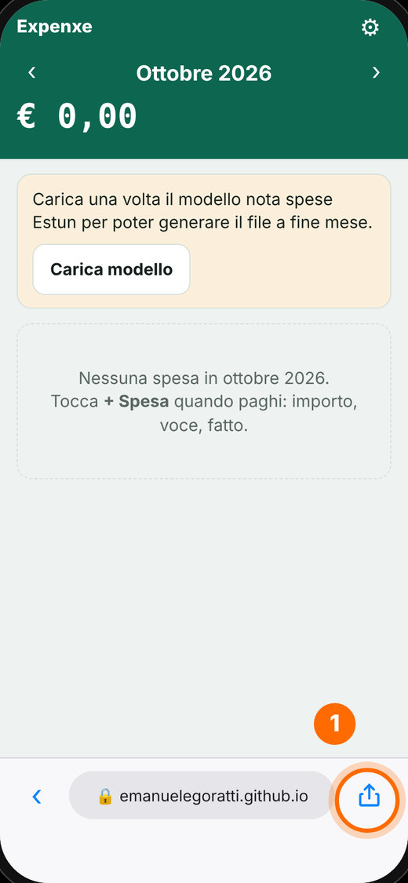
- Scorri il menu e tocca "Aggiungi alla schermata Home". Se non compare, tocca Modifica azioni in fondo al menu e attivala.
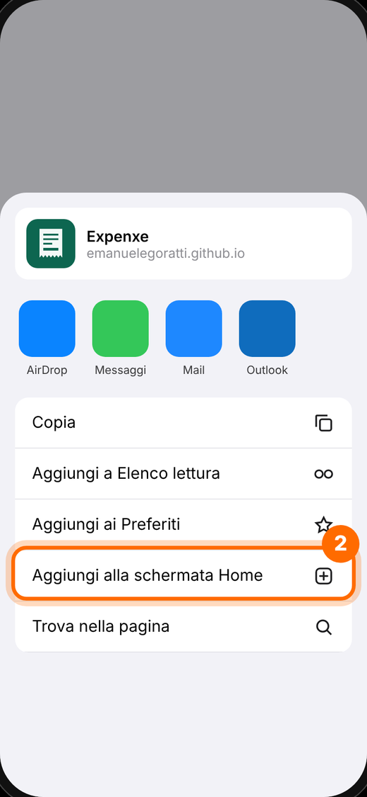
- Lascia il nome "Expenxe" e tocca "Aggiungi" in alto a destra. Se compare l'opzione Apri come app web, lasciala attiva.
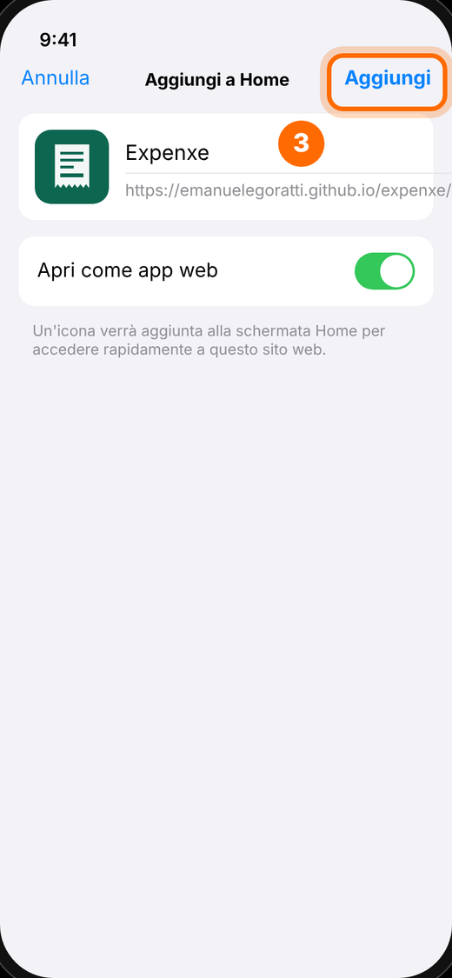
- Apri Expenxe sempre dall'icona sulla schermata Home, non da Safari. I dati sono legati all'icona: la stessa pagina aperta in Safari risulta vuota.
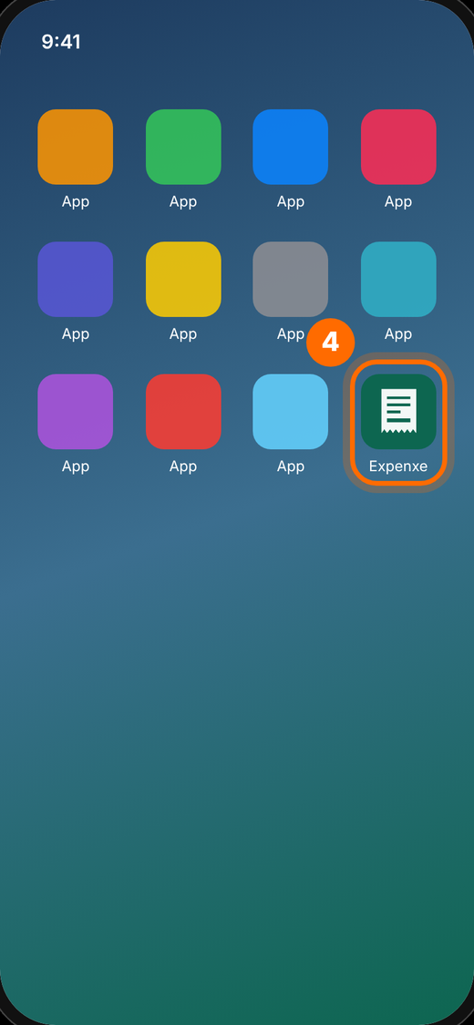
Le schermate di Safari sono illustrative: colori e posizione dei pulsanti possono cambiare leggermente con la versione di iOS.

Primo avvio
Al primo avvio servono due cose, da fare una volta sola dall'icona ⚙︎ in alto a destra.
- Lingua e nome: scegli Italiano o English e scrivi nome e cognome come compaiono nel modello. Il nome va nella cella B2 e nel nome dei file (es. 26.10_ROSSI_M._Invoice.xlsx).
- Carica modello (.xlsx): scegli dall'app File la tua nota spese di un mese qualsiasi, Invoice o Receipt. L'app ne usa la struttura e svuota ogni volta le righe dei giorni.
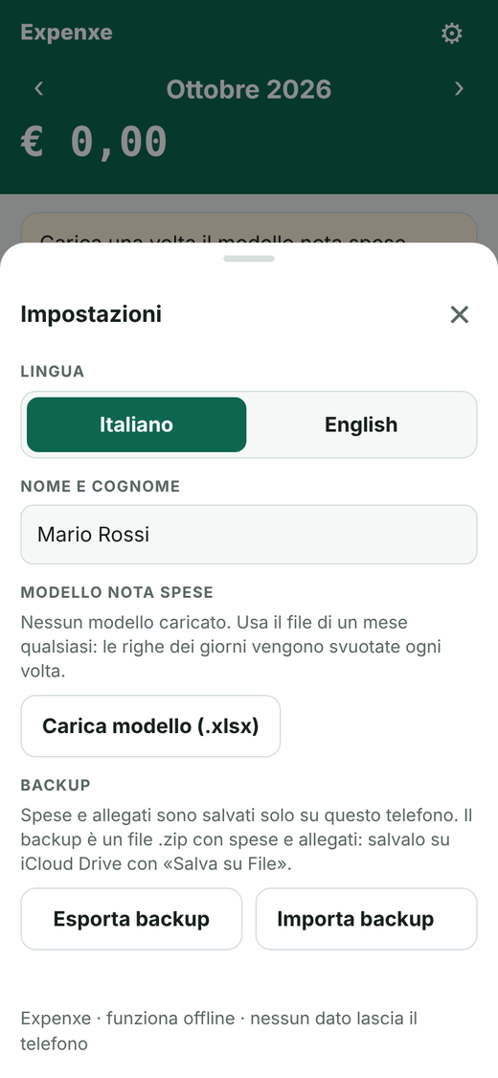

Durante il mese e a fine mese
Ogni spesa si registra in pochi secondi con + Spesa; a fine mese Nota spese genera i file da inviare.
Registrare una spesa
- Scrivi l'importo e scegli la voce del modello: la lettera è la colonna dell'Excel. Il pranzo va in O (o Q con inviti), perché su quelle voci viene trattenuto il ticket; la cena in I.
- Controlla data (è già oggi) e destinazione (è già l'ultima usata); la nota facoltativa finisce nella colonna B insieme alla destinazione.
- Scegli Fattura o Scontrino e aggiungi foto o PDF; un documento di più pagine accetta fino a 8 allegati.
- Tocca Salva. Se esiste già una spesa con stessa data, voce e importo, l'app chiede conferma.
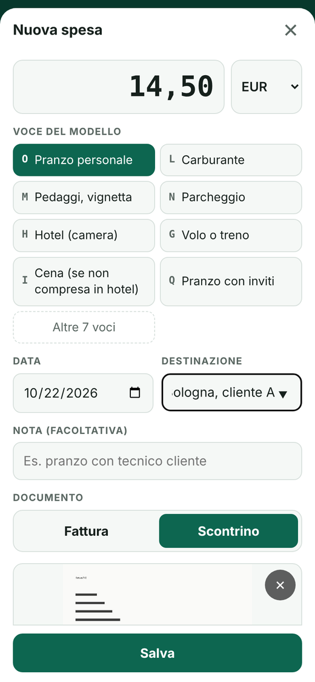
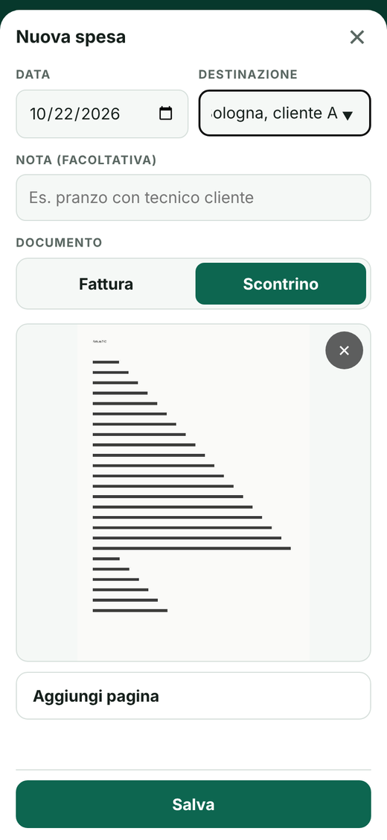
La lista mostra le spese per giorno, con il totale del mese diviso tra fatture e scontrini; l'icona a graffetta indica che c'è un allegato.
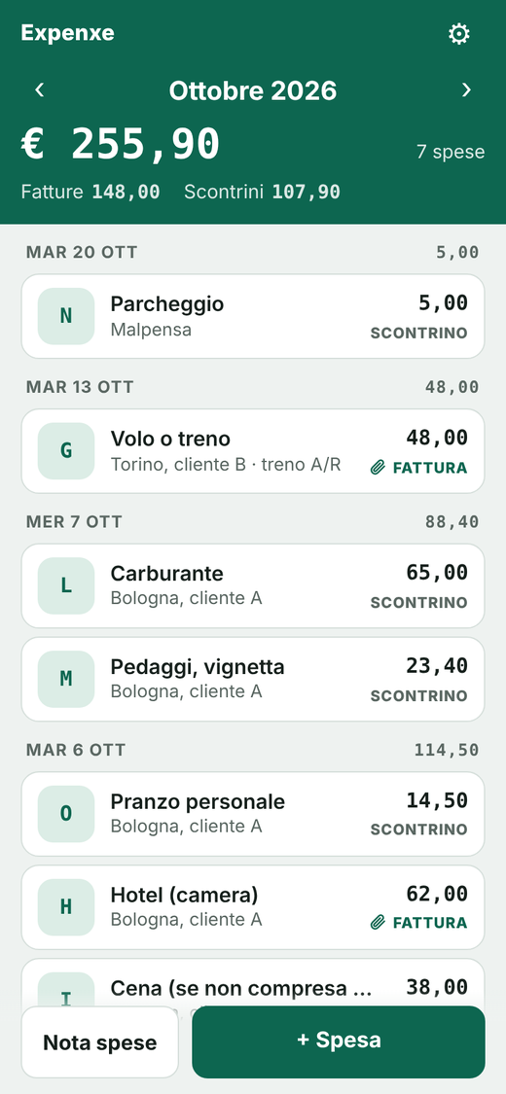
A fine mese
- Tocca Nota spese e controlla i totali di Invoice e Receipt.
- Genera Invoice e Receipt crea i due Excel; Documenti (.zip) crea i due zip con gli allegati, numerati come la colonna F (3.pdf, 3-1.jpg).
- Salvali con Salva su File (OneDrive, iCloud Drive) o inviali per mail.
- Per i documenti di carta, apri Elenco numerato e scrivi i numeri solo adesso: la numerazione segue la data e cambia se aggiungi una spesa precedente.
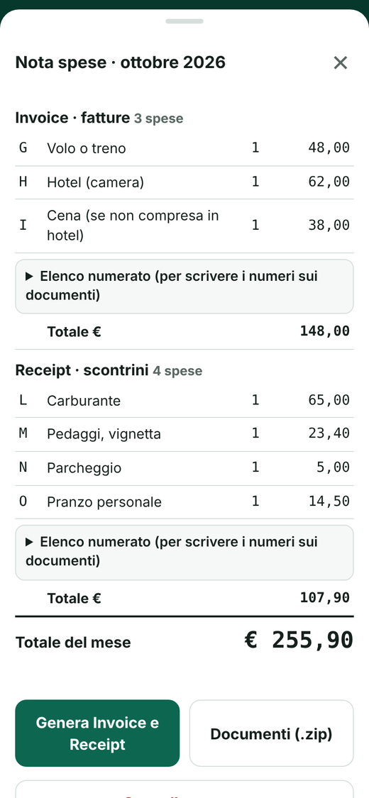

Backup e domande frequenti
Spese e allegati esistono solo sul telefono: il backup è l'unico modo per non perderli se cambi iPhone o cancelli i dati di Safari.
Fare il backup: ⚙︎ → Esporta backup → Salva su File → iCloud Drive o OneDrive. Il file .zip contiene spese e allegati; il modello va ricaricato a parte. Se ci sono spese non salvate da più di 7 giorni, l'app lo segnala in alto.
Ripristinare: ⚙︎ → Importa backup e scegli il file. Le spese già presenti non vengono duplicate.
Domanda | Risposta
Le mie spese le vede qualcun altro? | No. Ognuno ha i dati solo sul proprio telefono.
Serve internet? | Solo per installarla e ricevere gli aggiornamenti; poi funziona offline.
Ho aperto il link in Safari e l'app è vuota | È normale: i dati stanno nell'app aperta dall'icona sulla schermata Home.
Posso cancellare la cache di Safari? | Prima fai il backup: la pulizia dei dati di Safari può cancellare anche le spese.
A cosa serve "Cancella mese"? | Elimina definitivamente spese e allegati del mese. Non serve per liberare spazio.
Come vedo un aggiornamento dell'app? | Chiudi e riapri l'app un paio di volte: si aggiorna da sola.
Spese in valuta estera? | Scegli la valuta accanto all'importo: il modello la converte con la sua tabella cambi.

